**Закон**

**Республики Татарстан**

**Об изменении границ территорий отдельных муниципальных образований и внесении изменений в законы Республики Татарстан «Об образовании муниципального образования «город Набережные Челны», установлении его границ и наделении статусом городского округа» и «Об установлении границ территорий и статусе муниципального образования «Тукаевский муниципальный район» и муниципальных образований в его составе»**

Принят

Государственным Советом

Республики Татарстан

24 декабря 2019 года

**Статья 1**

Изменить границы территории муниципального образования «город Набережные Челны» по смежеству с муниципальным образованием «Тукаевский муниципальный район» и входящим в его состав муниципальным образованием «Малошильнинское сельское поселение» и границы территорий муниципального образования «Тукаевский муниципальный район» и входящего в его состав муниципального образования «Малошильнинское сельское поселение» по смежеству с муниципальным образованием «город Набережные Челны» согласно приложению к настоящему Закону.

**Статья 2**

Внести в Закон Республики Татарстан от 31 января 2005 года № 47-ЗРТ «Об образовании муниципального образования «город Набережные Челны», установлении его границ и наделении статусом городского округа» (Ведомости Государственного Совета Татарстана, 2005, № 1 (III часть); Собрание законодательства Республики Татарстан, 2017, № 41 (часть I) следующие изменения:

1. приложение 1 изложить в следующей редакции:

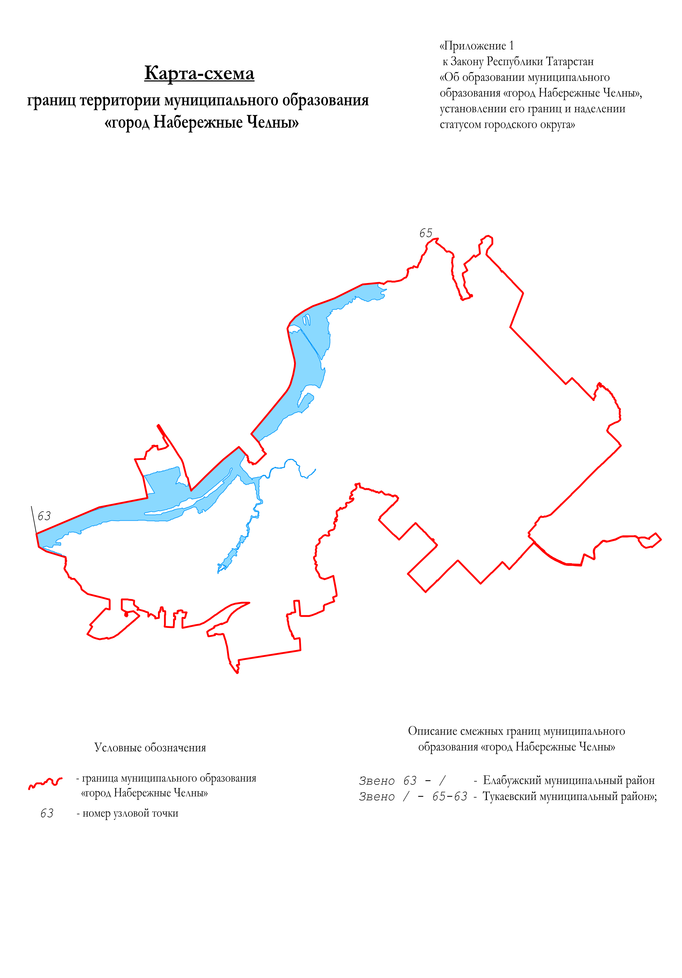

1. абзац четырнадцатый приложения 2 изложить в следующей редакции:

«п.т.г. 13-16: по юго-западной, юго-восточной, восточной границам лесного массива, далее по сельскохозяйственным угодьям на восток ломаной линией 60 м, на запад ломаной линией 60 м, затем по восточной границе лесного массива до пересечения с автодорогой М-21;».

**Статья 3**

Внести в Закон Республики Татарстан от 31 января 2005 года № 42-ЗРТ «Об установлении границ территорий и статусе муниципального образования «Тукаевский муниципальный район» и муниципальных образований в его составе»

(Ведомости Государственного Совета Татарстана, 2005, № 1 (III часть);2008, № 12 (III часть); 2010, № 6 (I часть); 2012, № 4; 2014, № 12 (VI часть) следующие изменения:

1. приложение 1 изложить в следующей редакции:

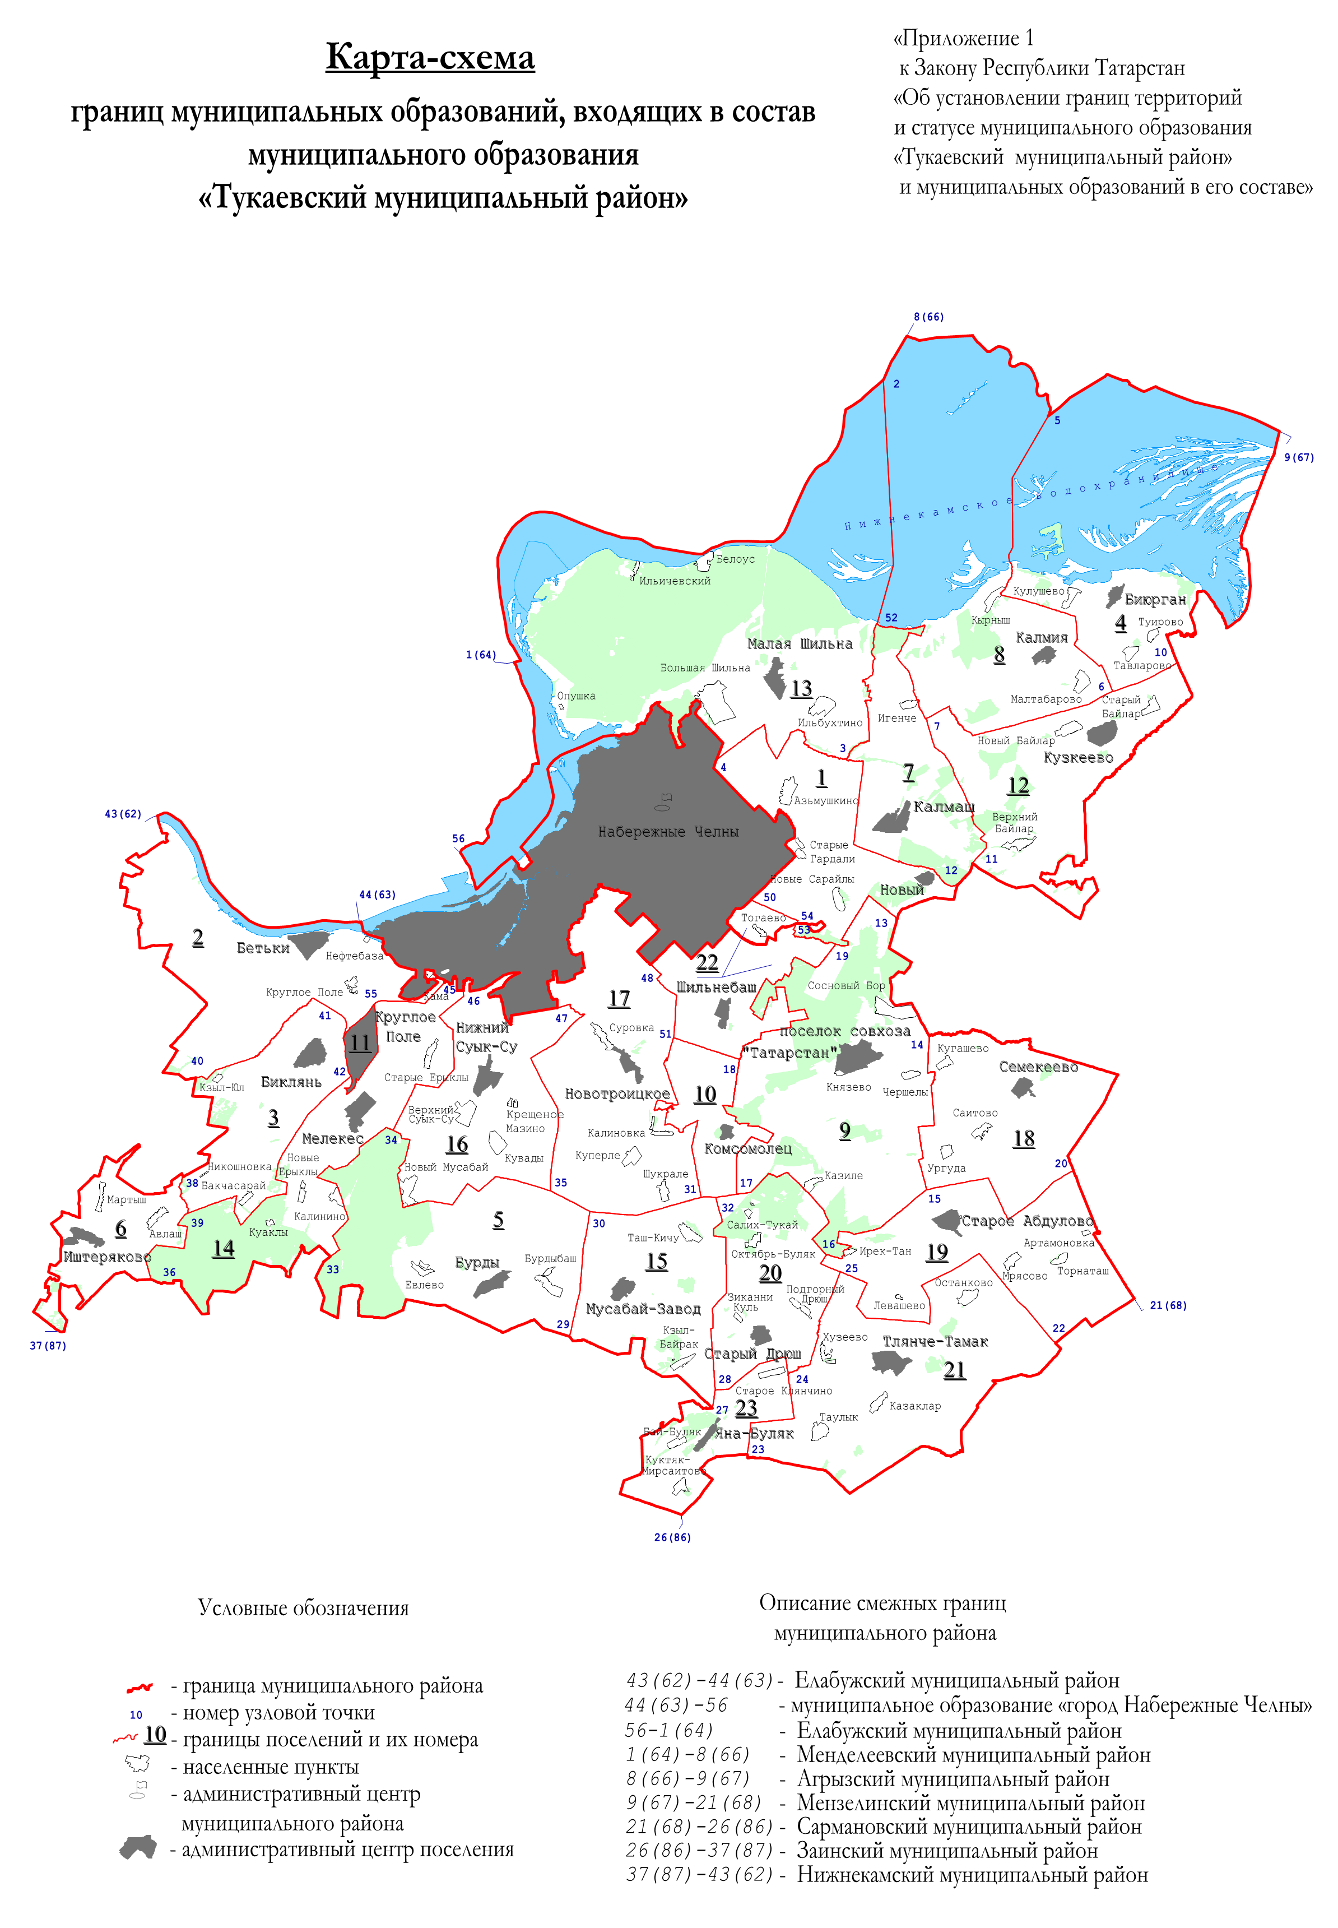

Сельские поселения, входящие в состав

муниципального образования «Тукаевский муниципальный район»

|  |  |  |
| --- | --- | --- |
| № на карте-схеме | Муниципальное образование |  |
| 1 | Азьмушкинское сельское поселение |  |
| 2 | Бетькинское сельское поселение |  |
| 3 | Биклянское сельское поселение |  |
| 4 | Биюрганское сельское поселение |  |
| 5 | Бурдинское сельское поселение |  |
| 6 | Иштеряковское сельское поселение |  |
| 7 | Калмашское сельское поселение |  |
| 8 | Калмиинское сельское поселение |  |
| 9 | Князевское сельское поселение |  |
| 10 | Комсомольское сельское поселение |  |
| 11 | Круглопольское сельское поселение |  |
| 12 | Кузкеевское сельское поселение |  |
| 13 | Малошильнинское сельское поселение |  |
| 14 | Мелекесское сельское поселение |  |
| 15 | Мусабай-Заводское сельское поселение |  |
| 16 | Нижнесуыксинское сельское поселение |  |
| 17 | Новотроицкое сельское поселение |  |
| 18 | Семекеевское сельское поселение |  |
| 19 | Староабдуловское сельское поселение |  |
| 20 | Стародрюшское сельское поселение |  |
| 21 | Тлянче-Тамакское сельское поселение |  |
| 22 | Шильнебашское сельское поселение |  |
| 23 | Яна-Булякское сельское поселение | »; |

1. абзац восьмой приложения 2 изложить в следующей редакции:

«Граница муниципального образования «Тукаевский муниципальный район» по смежеству с муниципальным образованием «город Набережные Челны» проходит от узловой точки 56 ломаной линией на юго-восток 1,71 км по северо-восточной границе гидротехнических сооружений Нижнекамской ГЭС, далее идет по акватории Нижнекамского водохранилища 380 м на юго-восток, 2,55 км на северо-восток и 410 м на юго-восток, проходит ломаной линией 760 м по юго-западной, на северо-восток 570 м по юго-восточной и восточной, ломаной линией на северо-запад 580 м по северо-восточной границам открытого акционерного общества «Набережночелнинский элеватор», далее идет вновь по акватории Нижнекамского водохранилища на северо-запад 430 м, на северо-восток 10,1 км до устья реки Шильны, проходит вверх по течению данной реки 2,0 км, далее идет ломаной линией на восток 220 м по сельскохозяйственным угодьям, ломаной линией на юг 340 м по северо-западной и западной границам массива леса, затем проходит на юго-восток 90 м по массиву леса, 140 м по западной границе массива леса, ломаной линией 70 м по сельскохозяйственным угодьям, далее идет ломаной линией 780 м по западной границе массива леса, 80 м по сельскохозяйственным угодьям, на юг ломаной линией по западной границе массива леса 150 м, проходит ломаной линией 330 м по сельскохозяйственным угодьям, 220 м по юго-западной границе массива леса, на юго-восток ломаной линией 470 м по массиву леса, ломаной линией 460 м по юго-западной границе массива леса, далее идет ломаной линией на восток 70 м по сельскохозяйственным угодьям, на северо-восток 240 м по юго-восточной границе массива леса, пересекая пересыхающий ручей, затем проходит по восточной границе массива леса ломаной линией на северо-восток 90 м, далее идет по сельскохозяйственным угодьям на восток ломаной линией 60 м, на запад ломаной линией 60 м, затем проходит по восточной границе массива леса в общем направлении на север 1,98 км, на юго-восток 80 м по массиву леса, ломаной линией на северо-восток 1,05 км по восточной границе массива леса, далее идет ломаной линией на юго-восток 210 м по сельскохозяйственным угодьям, 80 м по массиву древесно-кустарниковой растительности, ломаной линией на юго-запад 690 м по сельскохозяйственным угодьям, ломаной линией на юг 20 м, пересекая автодорогу, затем проходит на юго-восток 70 м по массиву древесно-кустарниковой растительности, 700 м по профилированной автодороге, далее идет по сельскохозяйственным угодьям ломаной линией 1,36 км на юго-восток, 1,43 км на юго-запад, 3,11 км на юго-восток, на северо-восток 350 м, вновь на юго-восток 1,2 км, пересекая полосу отвода автодороги «Набережные Челны Водозабор» – Ильбухтино – Калмия – «Мензелинск – Биюрган» до реки Шильны, идет вверх по течению данной реки 780 м до впадения ее в реку Гардалинку, затем проходит вверх по течению реки Гардалинки 2,01 км, по сельскохозяйственным угодьям ломаной линией на юго-запад 700 м и на юго-восток 540 м, затем проходит по юго-западной границе массива леса 130 м, по сельскохозяйственным угодьям ломаной линией 160 м на юго-восток, на юго-запад 370 м, 50 м по массиву древесно-кустарниковой растительности, по сельскохозяйственным угодьям 230 м, далее идет по северо-восточной границе массива древесно-кустарниковой растительности 70 м, по сельскохозяйственным угодьям 450 м, по северо-западной границе массива древесно-кустарниковой растительности 70 м, по сельскохозяйственным угодьям ломаной линией 3,4 км, пересекая реку Ордиушку, на юго-восток 70 м, затем проходит на северо-запад 150 м по правому берегу пруда, ломаной линией 420 м по сельскохозяйственным угодьям, 80 м по северо-западной и на юго-восток 350 м по юго-западной границам коллективных садов, на юго-запад 15 м по северо-западной границе лесной полосы, далее идет на юго-восток ломаной линией 2,11 км по северо-восточной границе полосы отвода федеральной автодороги Москва – Уфа до пересечения с автодорогой Тогаево – Шильнебаш, пересекая реку Шильнебашку, затем проходит на северо-восток 430 м по северо-западной границе полосы отвода автодороги Тогаево – Шильнебаш, ломаной линией на северо-восток 2,11 км по северо-западной границе полосы отвода профилированной автодороги, далее идет на запад 660 м по северной границе полосы отвода данной автодороги, пересекая ручей Камысла и реку Ордиушку, ломаной линией 800 м на северо-восток по северной, на юго-восток 330 м по северо-восточной, на юго-запад 470 м по юго-восточной и ломаной линией на северо-запад 730 м по юго-западной границам полигона твердых бытовых отходов, проходит 670 м по южной границе полосы отвода профилированной автодороги, далее идет на юго-запад 2,09 км по юго-восточной границе полосы отвода профилированной автодороги, пересекая ручей, реку Ордиушку, ручей Камысла, проходит 460 м по юго-восточной границе полосы отвода автодороги Тогаево – Шильнебаш до пересечения с федеральной автодорогой Москва – Уфа, далее идет на северо-запад 2,15 км по юго-западной границе полосы отвода федеральной автодороги Москва – Уфа, пересекая реку Шильнебашку, затем проходит по сельскохозяйственным угодьям на юго-запад 1,4 км, на северо-запад 250 м, по массиву древесно-кустарниковой растительности 140 м и на юго-запад 30 м, по сельскохозяйственным угодьям 1,18 км и на северо-запад 610 м, по юго-западной границе лесной полосы 620 м, по сельскохозяйственным угодьям 50 м на северо-запад, на юго-запад 280 м по юго-восточной границе питомника, по юго-восточной границе лесной полосы 980 м, по юго-восточной границе питомника 310 м, по юго-восточной границе лесной полосы 260 м, пересекая пересыхающий ручей, затем проходит на северо-запад 1,0 км по юго-западной и на северо-восток 1,61 км по северо-западной границам питомника, на северо-запад 240 м по северо-восточной границе коллективных садов, далее идет по сельскохозяйственным угодьям на северо-восток 50 м, на северо-запад 50 м, на юго-запад 50 м, на северо-запад 200 м по северо-восточной границе коллективных садов, 220 м по сельскохозяйственным угодьям, 190 м по северо-восточной границе коллективных садов, 320 м по сельскохозяйственным угодьям, пересекая полосу отвода ветки Куйбышевской железной дороги, затем проходит на юго-восток 720 м по сельскохозяйственным угодьям, пересекая ручьи, на юго-запад 200 м по юго-восточной, на северо-запад 1,11 км по юго-западной и на северо-восток 120 м по северо-западной границам кладбища, далее идет 1,04 км по северо-западной границе полосы отвода профилированной автодороги, вниз по течению ручья Ялхов 1,89 км до впадения его в реку Челну, проходит вверх по течению данной реки 5,65 км, пересекая полосу отвода ветки Куйбышевской железной дороги, далее идет 50 м на юго-восток по южной границе массива древесно-кустарниковой растительности, 10 м, пересекая полосу отвода ветки Куйбышевской железной дороги, 20 м по массиву древесно-кустарниковой растительности, проходит на северо-восток 380 м по юго-восточной границе полосы отвода данной железной дороги, на юг 800 м по восточной границе коллективных садов, далее идет на юго-запад ломаной линией 320 м по коллективным садам, ломаной линией 1,27 км по юго-восточной и южной границам коллективных садов, на запад 330 м по сельскохозяйственным угодьям, на север 600 м по восточной границе полосы отвода профилированной автодороги, проходит на запад 80 м по массиву древесно-кустарниковой растительности, на юго-запад 130 м, на юг ломаной линией 450 м, на юго-запад ломаной линией 1,14 км, на восток 200 м по южной границе промышленного объекта, на юго-восток 40 м по массиву древесно-кустарниковой растительности, далее идет на юг 400 м по сельскохозяйственным угодьям, пересекая профилированные автодороги, на запад 2,47 км по южной границе полосы отвода профилированной автодороги, затем проходит на юг 180 м по восточной и на запад 80 м по южной границам промышленного объекта, на юг ломаной линией 380 м по сельскохозяйственным угодьям, далее идет на северо-запад ломаной линией 1,68 км по юго-западной границе полосы отвода ветки Куйбышевской железной дороги, ломаной линией на юго-запад 650 м по промышленному объекту, на северо-запад 190 м по западной и на северо-восток 930 м по северо-западной границам промышленного объекта, затем проходит на северо-восток 1,19 км по северо-западной границе полосы отвода ветки Куйбышевской железной дороги, на юго-запад 2,88 км по юго-восточной границе полосы отвода ветки Куйбышевской железной дороги, на север 390 м и на юго-восток 90 м по промышленной зоне, далее идет на северо-восток 240 м по восточной границе промышленной зоны, ломаной линией на юго-запад 690 м, на юг ломаной линией 650 м по промышленной зоне, проходит на запад 360 м по южной границе промышленной зоны, на север 620 м, на северо-запад ломаной линией 300 м, на юго-запад ломаной линией 280 м, далее идет по промышленной зоне на юг 230 м, на юго-запад 150 м, проходит на север 70 м по западной границе промышленной зоны, на северо-запад 200 м по северо-западной границе промышленного объекта, на юго-запад 140 м по юго-восточной границе полосы отвода автодороги Набережные Челны – Заинск – Альметьевск, на север 60 м, пересекая полосу отвода данной автодороги, далее идет 90 м на север и 430 м на северо-запад по профилированной автодороге, пересекая полосу отвода Куйбышевской железной дороги, на северо-восток 90 м, на северо-запад ломаной линией 230 м и на север 150 м по западной границе промышленного объекта, затем проходит на запад ломаной линией 490 м по южной границе отстойника, на юг 140 м по сельскохозяйственным угодьям, на юг 220 м по восточной и на юго-восток ломаной линией по северо-восточной границам полосы отвода профилированной автодороги, далее идет на юго-запад ломаной линией 90 м по сельскохозяйственным угодьям, пересекая полосу отвода профилированной автодороги, на юго-восток ломаной линией 100 м по озеру, затем проходит по сельскохозяйственным угодьям на восток ломаной линией 40 м, на северо-восток ломаной линией 50 м и на север ломаной линией 130 м, далее идет на северо-восток 240 м по юго-восточной границе полосы отвода профилированной автодороги, на юго-восток 290 м по юго-западной границе автомобильного рынка, 30 м по сельскохозяйственным угодьям, пересекая полосу отвода профилированной автодороги, затем проходит на юго-запад 1,54 км по северо-западной границе полосы отвода Куйбышевской железной дороги, по сельскохозяйственным угодьям ломаной линией на северо-запад 60 м, на запад ломаной линией 810 м, ломаной линией на северо-восток 470 м, далее идет 930 м по северо-западной границе промышленного объекта, на юго-восток 120 м по северной границе промышленного объекта, затем проходит по сельскохозяйственным угодьям на северо-восток 30 м и на север 20 м, пересекая полосу отвода профилированной автодороги, по сельскохозяйственным угодьям 200 м, по изрытому участку 60 м, по сельскохозяйственным угодьям 60 м, проходит вниз по течению пересыхающего ручья 40 м, на северо-запад по массиву древесно-кустарниковой растительности 20 м, по сельскохозяйственным угодьям 80 м, по северной границе коллективных садов 190 м, далее идет ломаной линией по сельскохозяйственным угодьям 1,78 км, ломаной линией на север 590 м по западной границе коллективных садов, на юго-запад 10 м, пересекая автодорогу, проходит на северо-восток 10 м по массиву древесно-кустарниковой растительности, ломаной линией на север 130 м по левому берегу Куйбышевского водохранилища, на северо-запад ломаной линией 60 м по древесно-кустарниковой растительности, далее идет ломаной линией 1,61 км по акватории Куйбышевского водохранилища до узловой точки 44(63).».

**Статья 4**

Настоящий Закон вступает в силу со дня его официального опубликования.

Президент

Республики Татарстан Р.Н. МИННИХАНОВ

Казань. Кремль.

27 декабря 2019 года.

№ 114-ЗРТ

